Daniel Monjas Miguélez
3º DGIIM
PRACTICA 3: Monitorización y “Profiling”

Lección 1:
Antes de hacer nada debemos hacer una instentánea del estado actual de la máquina, pues vamos a jugar con quitar discos duros y podríamos romperla.

En primer lugar en nuestra máquina de UbuntuServer nos vamos a configuración, almacenamiento y marcamos uno de los discos duros como conectable en caliente.

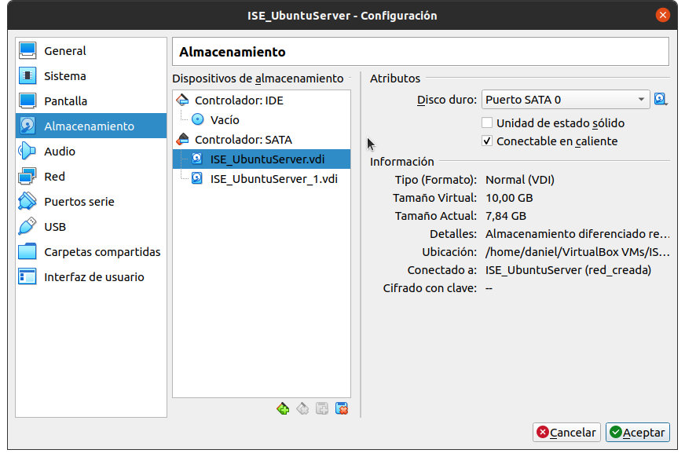
de forma que una vez este arrancada la máquina ese disco duro podremos conectarlo y desconectarlo. Una vez hecho esto iniciamos la máquina virtual, y podemos comprobar que esté todo correcto con “lsblk”.

Tras esto veremos el estado actual del RAID haciendo “sudo cat /proc/mdstat”.

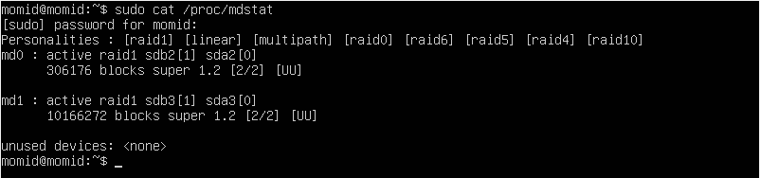
Vemos que en ambas líneas nos indica que tiene [2/2], ambos discos duros activos [UU] (Up, Up). Ahora vamos a la configuración de la máquina, a almacenamiento y quitamos el disco duro que hemos marcado como conectable en caliente, dándole al icono que hay abajo.

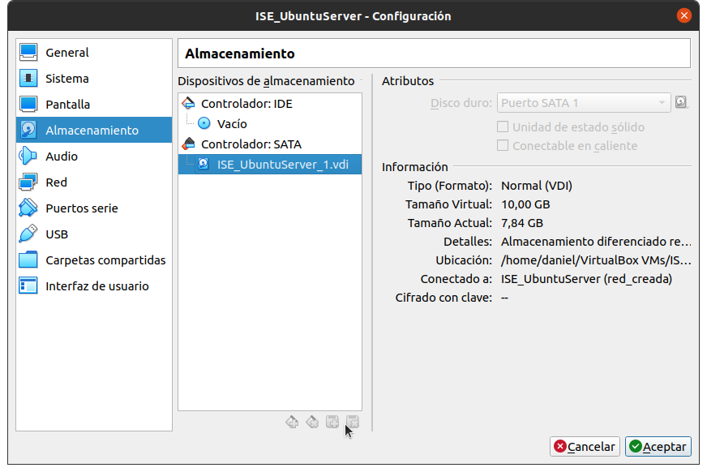
La flecha esta sobre el icono que hay que pulsar, que en nuestro disco duro conectable en caliente estará coloreado. Y seguido le damos a aceptar. Esperamos y veremos que la máquina virtual se quejará, con los siguientes mensajes, y podemos consultar que efectivamente uno de los discos duros ya no está activo volviendo a consultar el fichero “mdstat”.

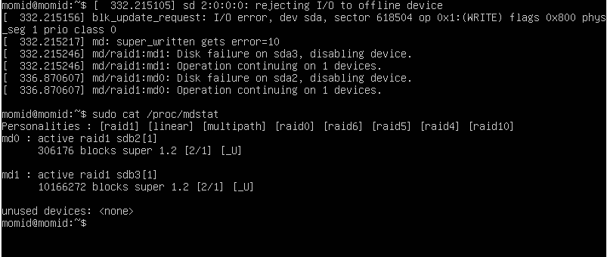
Vemos que ahora donde antes habían dos U ahora sólo hay una, lo que nos indica que en ambos RAID sólo uno de ellos está activo.

Tras esto hacemos un reboot y vemos que aun así el sistema arranca, pues el RAID se ha autoconfigurado para continuar con un único disco duro, de hecho podemos hacer un “lblk” tras el reinicio y ver que falta un disco duro.

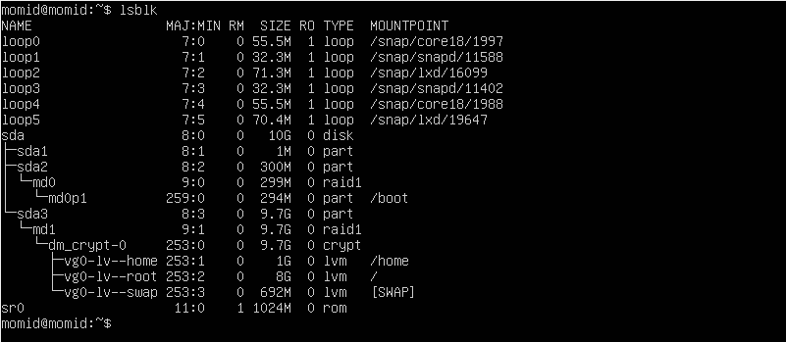
Una vez probado como funciona el disco conectado en caliente, restauramos la instentánea que hemos hecho al empezar la lección. El caso anterior no es el peor de los casos, el peor caso sería que el disco duro se rompa cuando el ordenador está apagado, para ello directamente desconectamos el primer disco duro con la máquina apagada. Ahora no nos va a dejar iniciar el sistema, nos mandará a initramfs (tardará un rato).

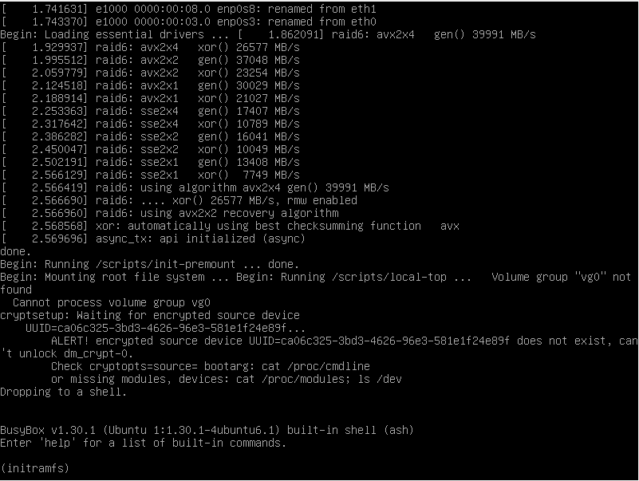

Initramfs es un pequeño sistema de ficheros que se crea usando la memoria RAM, para que se pueda intentar arreglar el sistema de alguna manera y así arrancar de forma normal. Es decir, es un pequeño sistema linux con comandos muy limitados que nos permite intentar arrancar, cosa que no siempre será posible. Nosotros ya sabemos que el error es que falta un disco duro al RAID, luego actuaremos en consecuencia. Dandos dos veces al tabulador se muestran las órdenes disponibles. Usando el comando “dmseg” nos muestra por pantalla información del hardware, que podría ser útil, pero nosotros ya sabemos el error, luego hacemos “cat /proc/mdstat”.

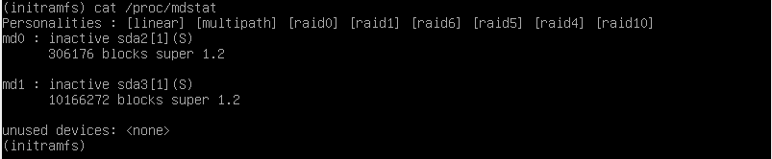
Vemos que nos enseña que nuestros RAID están inactivos (cuidado, las teclas en initframs están cambiadas). Para arrancar el RAID a mano usamos “mdadm -R /dev/md0” y repetimos la orden para el otro RAID.

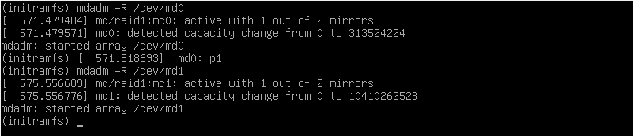
Con esto tendremos nuestros dos RAID arrancados manualmente, y comprobamos en mdstat que estén activos.

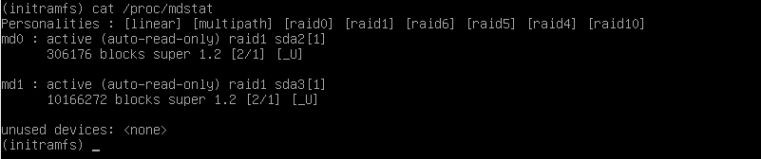
Vemos que ambos están activos con un disco duro solo. Tras esto hacemos exit, para salir de initframs y continuar el arranque con normalidad. Entonces desencriptamos el disco y iniciará con normalidad el sistema.

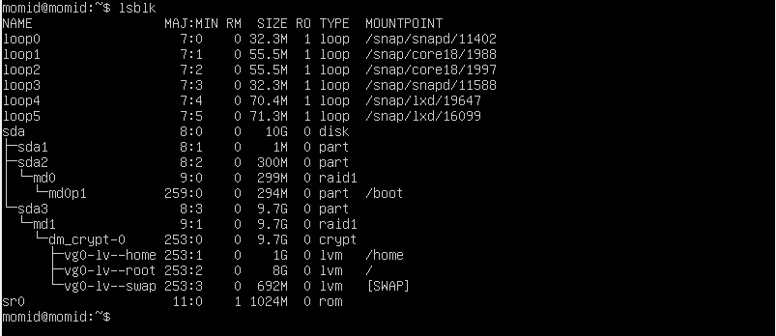
Ahora apagamos la máquina y nos vamos a la configuración de la máquina y creamos un disco duro nuevo. Importante una vez creado el disco duro modificar el puerto SATA al que se conecta, pues sino el primero que comprobará será el del nuevo disco duro, que no tiene nada. Una vez hecho esto volvemos a arrancar la máquina. Comprobamos que el nuevo disco duro (sdb) se haya añadido correctamente con lsblk y tiene que estar completamente vacío.

Ya solo nos queda volver a conectar el disco duro a los RAID, pero hay que tener en cuenta que nuestro disco duro tiene particiones, luego las haremos a mano. Para ello usamos la herramienta “sudo fdisk /dev/sdb”, fdisk y el disco que queremos particionar. Nos meterá en una interfaz y entonces usamos el comando n, para indicar que queremos añadir una nueva partición, luego indicamos el tipo de partición (primaria o secundaria), luego el número de partición y finalmente el sector de inicio y el sector final de la partición.
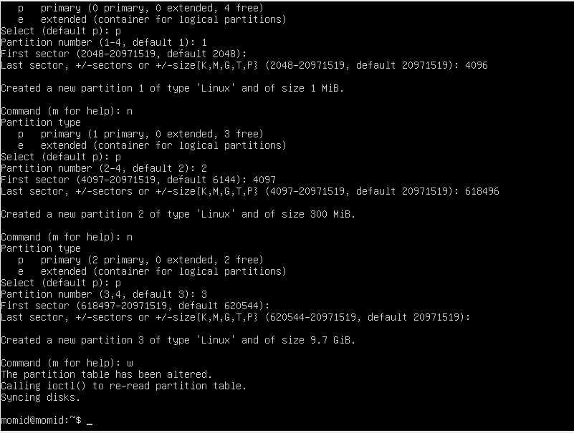
Con esto tendremos nuestras particiones creadas, y lo podemos comprobar con lsblk. Ahora solo falta unir cada partición a su correspondiente RAID y así hemos recuperado del todo nuestro sistema.
Para lo último usamos “sudo mdadm --add /dev/md0 /dev/sdb2” y de forma análoga para las otras particiones.

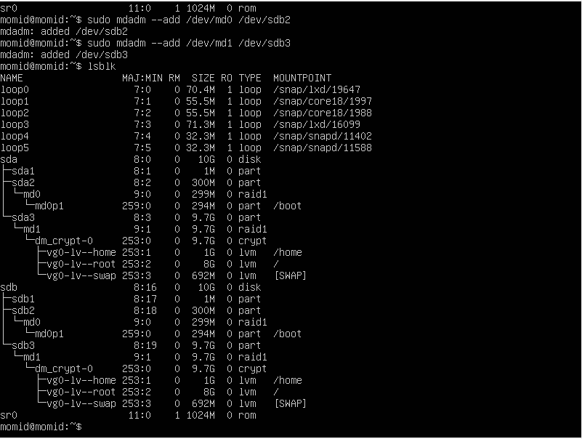
Otra forma sería mirar el fichero “/proc/mdstat”. Podemos usar “watch -n 1 cat /proc/mdstat” para comprobar como se recupera nuestro disco duro, pues el último es muy grande y por tanto no es instentáneo.

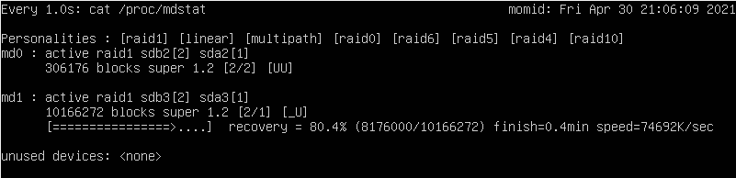
Finalmente cuando termine el recovery podremos observar con un lsblk que ya todo funciona adecuadamente.

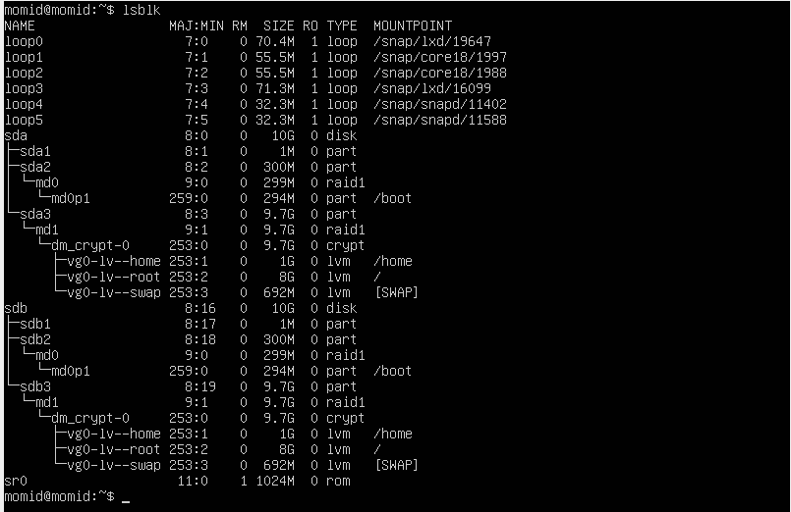

Lección 2:
Primero marcamos uno de los discos de la máquina de UbuntuServer como conectable en caliente, para que cuando se tenga el script automatizado se tenga comprueba que dicho script funciona correctamente.

Tras esto creamos un archivo mon_raid.py que contenga

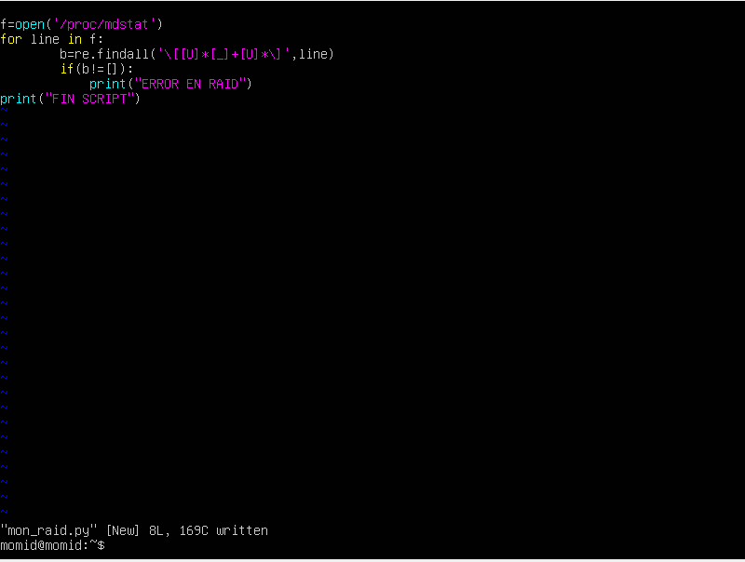
Este script trabaja sobre el archivo “/proc/mdstat” y lo que comprueba es que ambos discos duros del RAID estén activos. Podemos comprobar que funciona correctamente con el comando “python3 mon_raid.py”, y nos debería salir fin del script.

Tras esto creamos dos archivos, uno “/etc/systemd/system/mon_raid.timer” que contendra,

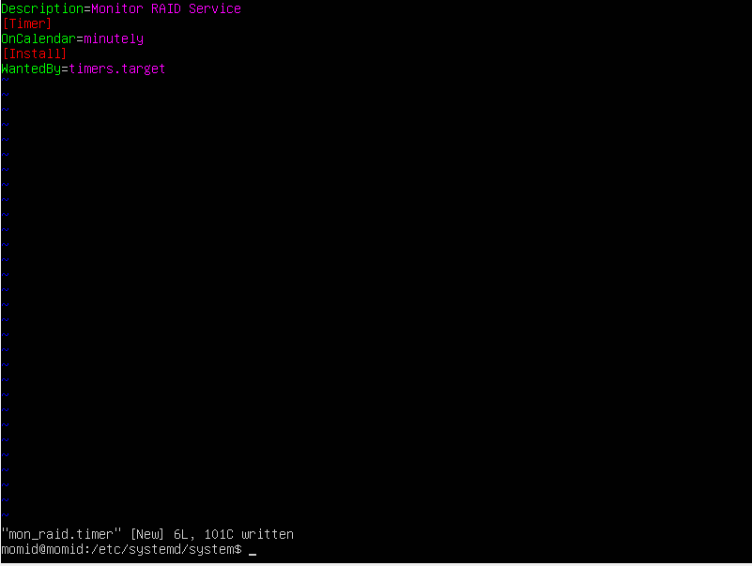
y otro archivo “/etc/systemd/system/mon_raid.service” que contiene,

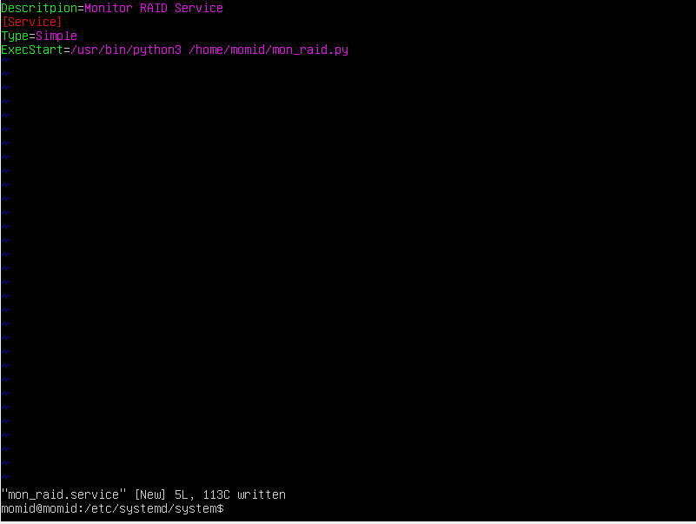
Tras esto hacemos “systemctl start mon_raid.service mon_raid.timer” para activar el servicio y el temporizador, un “systemctl enable mon_raid.service mon_raid.timer” para activar el servicio y el temporizador cuando el sistema se inicie, y finalmente “systemctl status mon_raid.service mon_raid.timer” para comprobar el status y tendría que salir algo como

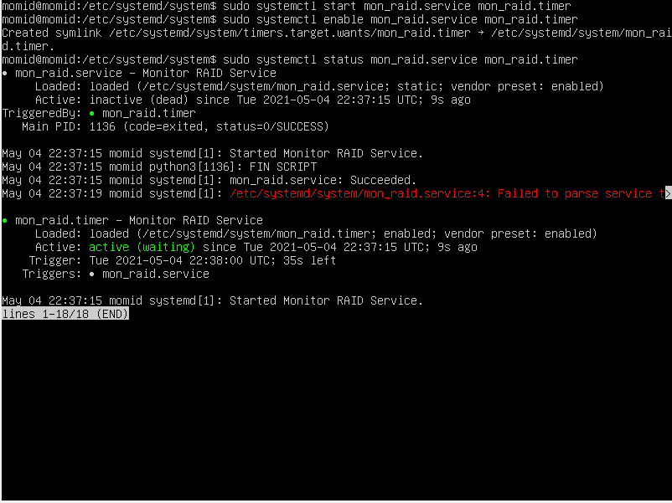
Podemos usar “sudo journalctl -u mon_raid --since=”yesterday””, donde el -u nos indica que solo nos muestra el servicio que le pidamos, mientras que el since nos indica desde cuando nos va a mandar los mensajes. Esta parte se podría mejorar para que nos mandase al correo periódicamente los correspondientes mensajes.

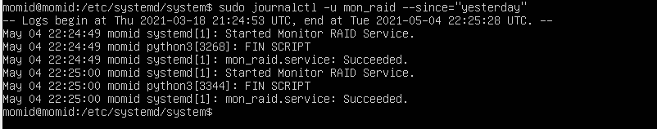
Tras esto comprobamos que monitoriza correctamente, para ello el disco que hemos marcado como conectable en caliente lo desconectamos.

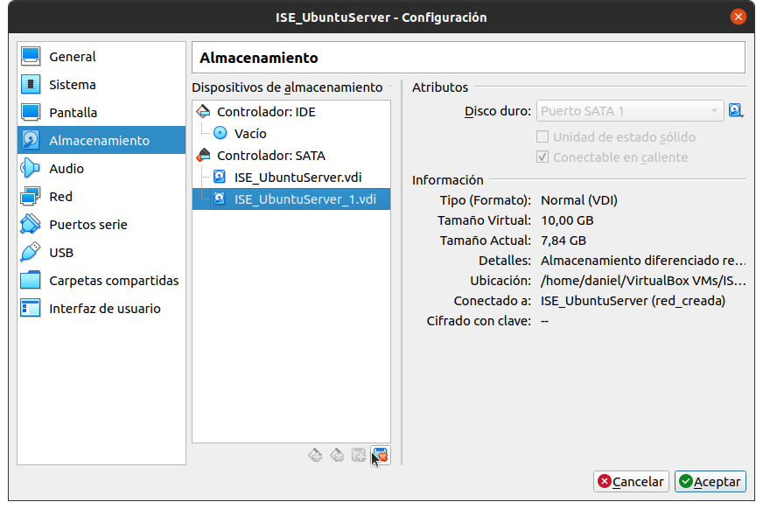
Una vez desconectado vemos que el sistema se ha quejado, de hecho si volvemos a hacer un journalctl nos pondra ERROR RAID.

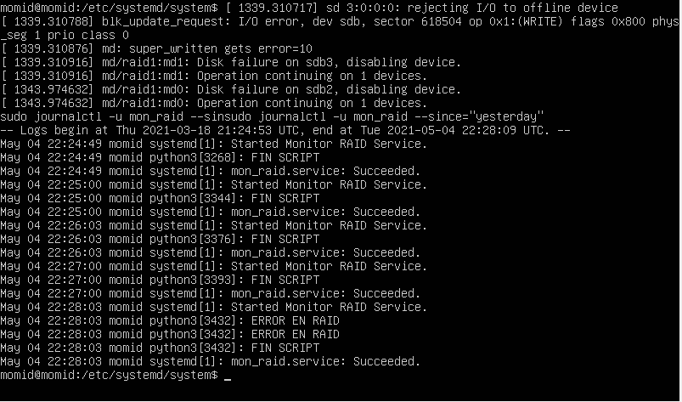
Apagamos la máquina y dejamos el RAID como estaba con la instentánea que hemos hecho previamente.

En primer lugar comprobamos que el servicio ssh no esté enmascarado, pues tasksel nos lo puede haber roto.

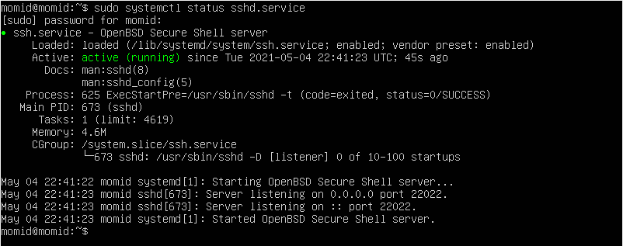
Si saliese el servicio enmascarado habría que hacer un “sudo apt install openssh-server” con la opción mantener la configuración local que te la dará a elegir.
Tras esto hacemos “ansible --version” y nos tiene que mostrar la versión instalada, en otro caso lo instalamos con apt (“sudo apt install ansible”).

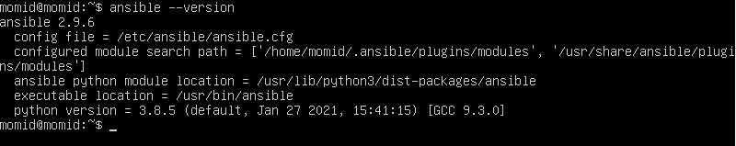
Para indicar que servidores tiene que automatizar ansible vamos al archivo “/etc/ansible/hosts” y en este archivo incluiremos las IP de las máquinas que queremos monitorizas. Además el propio fichero en si nos indica como rellenarlo.

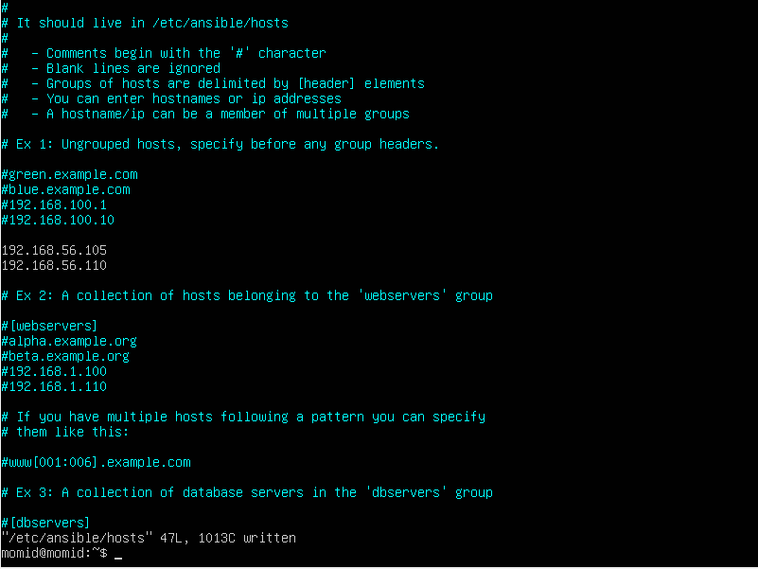
Tras esto lanzamos el archivo de configuración utilizando el comando “ansible all -m ping momid”, en este caso nos debe de dar unreachable.

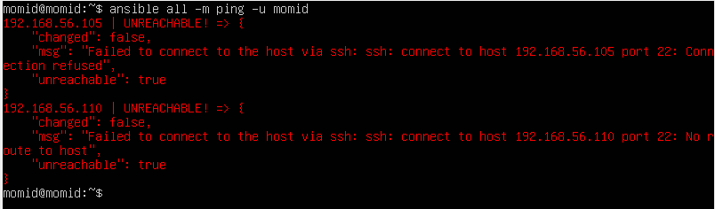
Tras esto arrancamos la máquina de CentOS para hacer la prueba. Tras encender la máquina si volvemos a probar el comando anterior nos volverá a dar unreachable. En primer lugar para que funcione el ping en ubuntu le mandaremos a nuestra propia máquina ubuntu la clave publico privada de ella misma. Antes que nada autorizamos el envío de contraseñas en el archivo de configuración de sshd. Tras esto hacemos reiniciamos el servicio y hacemos “ssh-copy-id momid@192.168.56.105 -p 22022”

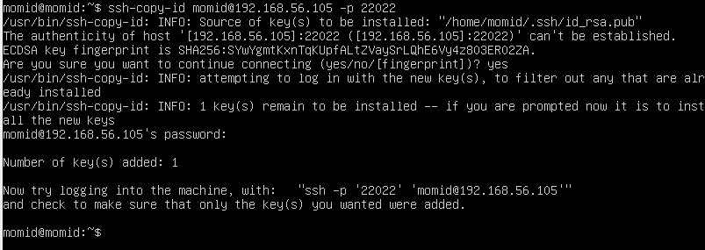
Tras esto volvemos a probar el ping, y seguirá sin funcionar, pues el puerto al que manda el ping no es el adecuado. Para indicar a ansible el puerto al que mandar el ping vamos al fichero de configuración de ansible en “/etc/ansible/ansible.cfg” y ahí encontraremos el campo remote_port, y ese campo lo descomentamos y ponemos 22022. Tras esto probamos una vez más el ping.

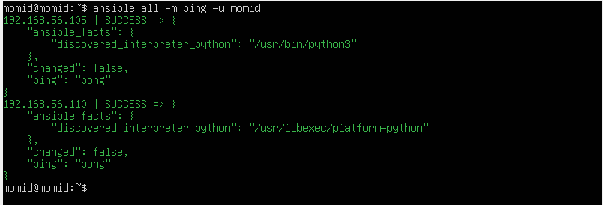
Y vemos que el ping es correcto tanto a UbuntuServer como a CentOS, tras esto probaremos nuestro script, pero nos dará error en CentOS, puesto que nuestro script de python no está en CentOS, para ello hacemos “ansible all -a “python3 /home/momid/mon_raid.py” -u momid” de esta forma Ubuntu intentará por ssh mandar dicha orden a todas las máquinas incluidas en hosts.

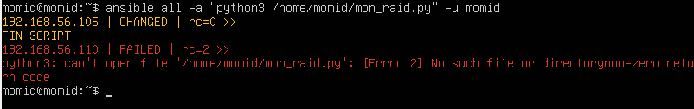
Vemos que en la máquina de CentOS nos da error, por lo que ya hemos dicho, no está el archivo en CentOS. Para mandar el script por ssh a CentOS usaremos “scp -P 22022 mon_raid.py momid@192.168.56.110:/home/momid/mon_raid.py” -P nos indica el puerto, seguido del fichero, el usuario@dir_ip:ruta donde mandar el archivo.

Tras esto podemos comprobar que el fichero esté en CentOS con ls (la máquina debía estar abierta) y finalmente podemos comprobar con ansible que funciona.

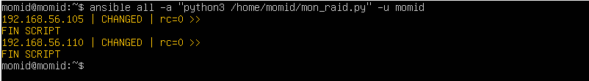
Todo esto es mejorable, pues vemos que se tiene que compartir usuario, ruta, etc. Todo esto es ampliable con los ejecutables de ansible. Estos ejecutables son los playbooks, y están escritos en YAML. En ellos se puede ampliar todo lo anterior, pues todo lo anterior es para un servidor senciloo.

